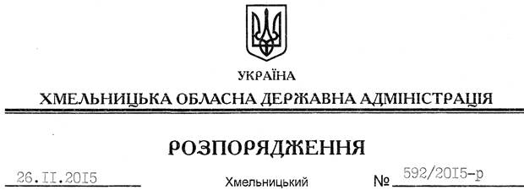

Про надання дозволу щодо постановки на квартирний облік

На підставі статей 6, 39 Закону України “Про місцеві державні адміністрації”, розглянувши клопотання управління Служби безпеки України в області від 20.11.2015 № 72/25/7130 про надання дозволу щодо постановки на квартирний облік за місцем проживання працівника цього органу Іванова В.О. до спливу дворічного терміну проживання та реєстрації місця проживання у місті Хмельницький, встановленого пунктом 3 спільної постанови виконавчого комітету обласної ради народних депутатів та президії обласної ради професійних спілок від 02 січня 1985 року № 8, за погодженням з президією федерації професійних спілок Хмельницької області (постанова від 17.11.2015 № П-7-2):
дозволити постановку на квартирний облік у виконавчому комітеті Хмельницької міської ради до спливу дворічного терміну проживання та реєстрації місця проживання у місті Хмельницький Іванова Віталія Олександровича.

Голова адміністрації М.Загородний

